國立台東高中 | 一百零四學年度  第二學期 | 期末考 | 高二公民科試卷 |  | 卷別：
範圍：選修第七課~  第八課 | 畫答案卡：■是□否 適用班級：202、204、205~208、210 |  |  | 班別： 座號：  姓名：
作答說明：請將答案劃記在答案卡上，單選每題2分，多選題每題2分，答錯不倒扣；基本資料請註明，註明不完整者扣總分5分。
一、單選題 (每題2分 共80分)
（ ）1.右圖為財貨的分類，請問：下列配對有幾項正確？(甲)甲：小丸子的iphone4S；(乙)乙：大西洋的深海魚；(丙)丙：有線電視頻道；(丁)丁：大氣層；(戊)丙：電力。
 | 可排他 | 無排他性
獨享性 | 甲 | 丙
共享性 | 乙 | 丁
可排他、無排他性：供給上的特性
獨享性、共享性：消費上的特性
(A)甲乙 (B)甲丁
(C)乙戊 (D)丙戊。

解答 B
（ ）2.碳排放造成全球暖化，而全球暖化也意外的造成全球地理政治學的權力分布改變，由於環北極國家的氣溫提高，變得適宜居住與耕作，極地和冰川「解凍」後，將出現大量的天然氣、石油與水等重要資源，而北極冰原融化後，將出現一條歐亞之間的重要航道，這些都提升了環北極國家的國際勢力與地位。但對於熱帶島國而言，則因為溫室效應百年後可能會有滅國的危機。關於上文所述，一般而言，要讓外部效果內部化，製造外部成本者應「賠償」承擔外部成本者，而享受外部效益者應「補貼」製造外部效益者。請思考：下列作法何者較正確？
(A)環北極國家讓熱帶國家承受外部成本，應賠償熱帶國家
(B)環北極國家享受熱帶國家提供的外部效益，應補貼熱帶國家
(C)環北極國家應補貼碳排放國，碳排放國應賠償熱帶國家
(D)環北極國家應賠償熱帶國家，碳排放國應補貼熱帶國家。

解答 C
（ ）3.商店街上某家商店整修及裝飾店面後，吸引許多消費者前來購買，同時也為附近店家帶來人潮並獲得好處。請問：下列有關前述外部性的敘述，何者正確？
(A)外部性對社會產生的效益或成本，市場機制會自動加以消除
(B)必須所有店家平均分攤外部性的影響，才能提高資源使用效率
(C)外部性與公共財的共享性質相似，但只有前者才會發生市場失靈
(D)透過補貼店家整修店面，可解決正面外部性所導致的市場失靈問題。

解答 D
（ ）4.寇斯是英國的經濟學家，下列敘述何者較符合他所主張的寇斯定理？
(A)消費者放棄向使用塑化劑的黑心廠商求償
(B)臭豆腐店向鄰居購買空氣財產權讓（臭味的空氣）外部效果私了
(C)以學歷來選擇剛踏入社會的新鮮人 (D)觀光局在網路公告國內合法民宿的評鑑分類。

解答 B
（ ）5.許多企業往往會以「學歷」為依據，來選擇剛踏入社會的新鮮人，這樣的選擇是為了解決要素市場中的什麼問題？
(A)外部效果 (B)資訊不對稱 (C)邊際報酬遞減法則 (D)失業問題。

解答 B
（ ）6.在檸檬車市場或是保險市場中，常因資訊不對稱而影響到交易行為，請問下列敘述中哪一項正確？
(A)在檸檬車市場中，買方可以要求賣方提供車輛的出廠和維修證明，避免面臨道德風險
(B)投保人向保險公司提供健康證明，可以避免遭受道德風險的危機
(C)在檸檬車市場中，買方可能因為賣方隱藏實際車況，而做出反向選擇的行為
(D)欲投保醫療型保單者，可能隱藏自己實際的健康狀況，而做出反向選擇之行為。

解答 C
（ ）7.有關國際上各種環保公約，下列配對中正確的選項是哪一項？
(A)京都議定書訂定一氧化碳減量目標 (B)華盛頓公約正視野生動植物國際貿易所造成的威脅 (C)蒙特婁議定書避免有機汙染物的擴散 (D)斯德哥爾摩公約管制消耗臭氧層。

解答 B
（ ）8.各國政府在財政上永遠面臨著「公平」與「效率」不可兼得的窘境。請問：下列何者是重視「經濟效率」高於「社會公平」的財政措施？(甲)課徵奢侈稅；(乙)公營事業民營化；(丙)實施國民年金；(丁)實施全面減稅。 (A)甲乙 (B)甲丙 (C)乙丙 (D)乙丁。

解答 D
（ ）9.面對環境汙染問題，我國在國內外的對策敘述，下列何者有幾項正確？
(A)甲丙 (B)甲丁 (C)乙戊 (D)丙戊。

解答 B
（ ）10.沉迷於智慧型手機和平板電腦的「低頭族」愈來愈多，但「低頭族」一旦開車上路，會造成道路安全的隱憂。立法院先前（2012.05）三讀通過《道路交通管理處罰條例》修正案，對低頭族的汽車駕駛開罰3,000元，機車1,000元。對此修正案及會帶來的外部效果，下列敘述何者正確？
(A)此政策的概念與直接管制的概念類似 (B)此政策對低頭族來說是造成了外部效益
(C)此政策對路上行人而言是外部成本 (D)此政策執行後會帶來外部成本，使社會福祉減少。

解答 A
（ ）11.17世紀時以前，英國幾乎沒有燈塔，但到了1820年，英國已有46座燈塔，其中絕大部分是私人建造的，船隻經過任何一座燈塔時，要根據船隻大小向燈塔的主人繳納使用費，英國的民間甚至發行了不同航程所要經過的燈塔應收費標準名冊。請問：上述的英國燈塔屬於哪一種財貨？
(A)具共享性及無排他性的純公共財 (B)不具共享性，但具無排他性的混合財
(C)具共享性，但不具無排他性的混合財 (D)不具共享性，也不具無排他性的純私有財。

解答 C
（ ）12.某條河流上游有一間造紙廠，下游有一個魚類養殖場。造紙廠生產時會排放廢水，汙染河流並影響養殖場魚類之存活率，而且汙染程度愈高，魚類之存活率愈低。下列的相關敘述，何者正確？
(A)若政府可出售汙染排放權並允許廠商轉售，可降低或解決此種外部效果之問題
(B)若外部成本之問題未獲解決，則造紙廠產品之價格將會比獲得解決時的價格高
(C)即使造紙廠與魚類養殖場相互持有對方股權，對於解決此外部效果也沒有幫助
(D)若增加更多的造紙廠，可增加廠商之間的競爭性並進一步解決該廠之外部效果。

解答 A
（ ）13.若以經濟學的角度分析生育議題時，有學者認為當父母將小孩視為(甲)耐久財時，生育數變少則對每個小孩的投資會增加，即(乙)質與量的取捨；而奉養父母具有(丙)公共財的性質，小孩數增加時，(丁)搭便車的機率也隨之增加。請問下列何者正確使用經濟學作分析？
(A)(甲)為違背需求法則的產品 (B)(乙)是運用機會成本的觀點
(C)(丙)具獨享及無法排他特性 (D)(丁)是因共享性產生的問題。

解答 D
（ ）14.小美是個即將參加大學(甲)入學考試的高三生。某天早晨起床梳洗，沁涼的自來水(乙)讓她頓時清醒，才發現自己睡過頭了；她走在馬路(丙)上盤算著若搭公車(丁)去上學一定遲到，於是決定叫計程車(戊)。計程車疾駛在市民大道(己)果然讓她趕上第一節課。請問上述哪些是公共財？
(A)乙丁 (B)丙己 (C)甲戊 (D)乙己。

解答 B
（ ）15.效率原則是希望稅賦的設計不要影響工作誘因，降低工作和投資意願，進而降低了經濟活動和資源運用的效率。而稅基和稅率的設定，都是複雜而敏感的問題。若設計不良，不但稽徵困難，而且容易誘發逃漏稅。請參考下圖，有關課稅效率原則，請問：下列何者是正確的？
(A)若△TR₁＞△TR₂，表示稅率上升時，稅收增加的幅度增加
(B)一旦稅率高過t₃，當稅率增加，則工作誘因下降，稅收收入反而會減少
(C)若課徵證券所得稅起徵點為證券所得淨額超過新臺幣500萬元以上，可以規避人頭戶逃漏稅的問題
(D)課徵證券交易稅因為計算繁複，不符合效率原則。
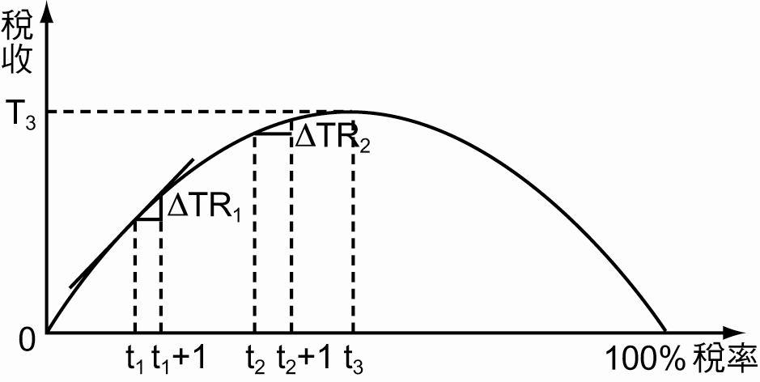

解答 B
（ ）16.政府利用各項支出提供公共財或公共服務，對於國家發展有積極的影響。例如：提供(甲)公費留學，為國培育人才；(乙)購買軍備，以保障國家安全；(丙)給予低收入戶每月生活津貼；(丁)提供失業者失業救濟金以及免費的職業訓練；(戊)興建科技園區，提供廠商較便宜的土地以及水電設施；(己)興建國際機場，加速運輸速度，以增強國家整體競爭力。請問：上述政府支出中的哪些項目，會影響到社會所得與財富的重分配？
(A)戊己 (B)丙丁 (C)甲乙 (D)甲丁。

解答 B
（ ）17.目前我國汽機車燃料稅為「隨車徵收」，每年依引擎排氣量的大小固定徵收一筆稅金。未來能源稅上路後，將改為「隨油徵收」，每公升汽油課以一定比例的稅金。就「綠色稅制」的觀點，此舉除了強調外部效果內部化之外，也符合下列哪項概念？
(A)經濟效率 (B)租稅公平 (C)政府失靈 (D)市場失靈。

解答 B
（ ）18.在財源不足的情況下，政府不以增加稅收的方式提升收入，請問下列何種方式是最佳的解決方案？
(A)應平均分配各項經費預算，以達分散風險之效 (B)加強各種交通違規案件的取締以增加政府收入
(C)政府依據量入為出原則，將收入運用在刀口上 (D)政府擴大公共建設時，應衡量機會成本的高低。

解答 D
（ ）19.同學們正熱烈討論公共政策，若以「成本效益分析法」評估是否興建蘇花高速公路此一爭議性的議題，誰的主張較為正確？
(A)阿金：「估算蘇花高投入的內部成本與外部成本，比較其內部效益與外部效益，若總效益大於總成本就值得進行」
(B)阿銀：「應該研究資源配置的方式，如何以最少的成本創造最高的效益，若可達成就可興建」
(C)阿銅：「蘇花高興建應評估是否可平衡東西城鄉差距，提高弱勢鄉鎮的競爭力，以期實現社會公平正義」 (D)阿鐵：「利益團體常反映了人民的心聲，參考特定利益團體對此議題的傾向即可進行決策，以降低時間成本」。

解答 A
（ ）20.種植花卉的農場旁邊比鄰養蜂場，因為農場種植的花卉可以招蜂引蝶，提供蜜蜂花蜜，所以農場對於蜂場有相當的幫助。下圖是花卉農場的市場供需圖，D₁為原本的市場需求線，S為市場供給線，在考量外部效益下，請問下列敘述何者正確？
(A)若花農生產數量為Q₁，其生產的外部效益是四邊形MCAE面積
(B)若將外部效益內部化，造成社會福祉提升是四邊形MCAB面積
(C)若將外部效益內部化後的總社會福利是梯形MNAB面積
(D)若維持原產量Q₁則總社會福利將較增產Q₂後低。
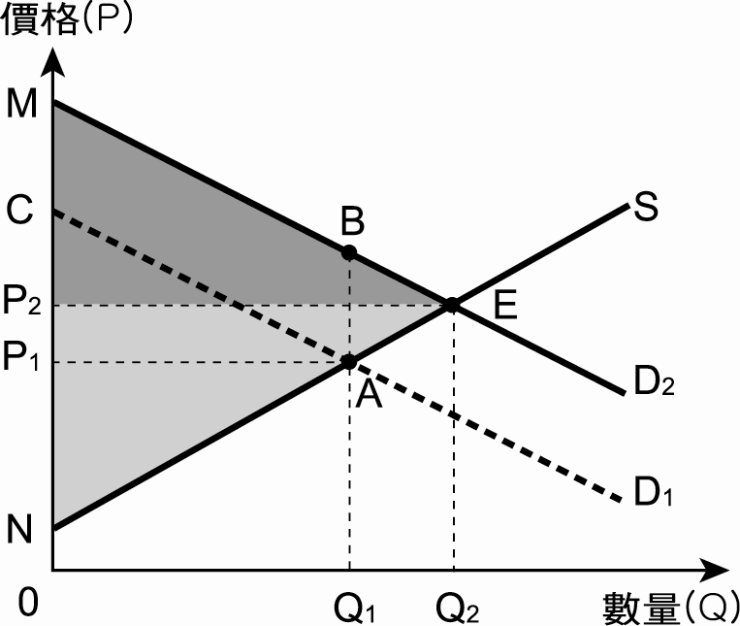

解答 D
（ ）21.雪隧開通後，宜蘭農舍每年增加600棟，9成以上買農舍的人都非農民。而興建農舍，用水泥屯地，不僅農地完整性被破壞，灌溉水流向也受到影響，更甚者家庭廢汙水直接排入灌溉溝渠中，造成灌溉水質汙染。宜蘭縣政府2015年4月頒布「宜蘭縣申請農舍審查作業辦法」，若提不出興建農舍的必要性，將不能興建。請問宜蘭縣政府是用何種方法來降低假農舍為當地農業所帶來的外部性？
(A)直接管制 (B)課稅或補貼 (C)賦與財產權 (D)建立汙染權市場。

解答 A
（ ）22. 雪隧通車屆滿10年，但自通車以來，宜蘭的環境及生活品質等方面都受到影響，因此宜蘭縣議長陳文昌
16日建議，向非宜蘭人收取新台幣50元的「入城稅」或「環境稅」。請問：「入城稅」或「環境稅」政策
比較接近下列何者？
(A)直接管制 (B)標售財產權 (C)補貼 (D)課稅。

解答 D
（ ）23.早年中華電信為國營事業，經過釋股後，中華電信已經成為民營機構，公營機構轉成民營單位的例子比比皆是。請問：我國的公營機構轉成民營單位，主要源自於下列哪一種想法？
(A)政府的財政無法負荷公營機構的虧損 (B)出現與民爭利，違背產業自由化原則
(C)容易出現外部成本，導致整體社會出現損失 (D)出現公部門與私部門勾結問題，影響社會公平正義。

解答 B
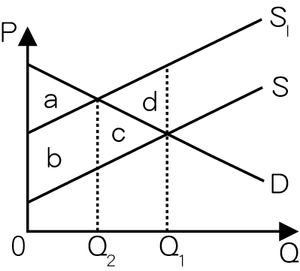
（ A ）24. 臺灣掀起一波有機農業風潮，農民表示有機農法雖然比較費心、成本較高，但能增加消費者對農產品的喜好，也可避免傳統農法對土壤、河川造成的汙染。請問若有機農法減少汙染的貢獻正好抵銷增加的成本，則全臺農業都轉為有機農業時，對農產品市場有何影響？
(A)均衡價格提高，社會福利增加 (B)均衡價格降低，社會福利增加
(C)均衡價格提高，均衡數量減少 (D)均衡價格降低，均衡數量增加
（ B ）25.戰國時代晚期，有謀略家提倡合縱之計，希望集合多國之力擊碎秦國野心，然而最終仍以失敗收場。以經濟學的觀點來看，合縱之計需要克服高昂的交易成本。下列哪個事件反映了同樣的問題？
(A)英、奧、普、俄等國組成反法同盟，揮軍擊敗拿破崙
(B)古希臘城邦爭吵不休，馬其頓王國趁虛而入一統希臘
(C)亞歷山大大帝巧妙用兵，屢勝數倍於自己的波斯大軍
(D)阿茲特克帝國地廣人眾，仍不敵西班牙的槍砲與病菌
（ A ）26.針對具有外部效果的行為，下列哪些作法較可能提升社會福利？(甲)補貼具有外部效益的行為(乙)對具有外部成本的行為課稅(丙)界定財產權(丁)禁止一切具有外部成本的行為。
(A)甲乙丙 (B)甲乙丁 (C)甲丙丁 (D)甲乙丙丁
（ C ）27.在新加坡想要擁有一部自用小客車，要先(甲)標到車牌，因為自用車牌的數量受到控制；此外該國一般貨物的關稅率只有5%，但(乙)汽車進口關稅稅率卻為45%。日本東京則要求車主必須(丙)先提出停車位土地證明，才能購車。美國則是(丁)隨油課徵空氣汙染費，希望能降低自有車輛的數目。上文畫線處，哪些屬於應用建立財產權制度來防治汙染的作為？
(A)甲乙 (B)丙丁 (C)甲丙 (D)乙丁
（ C ）28.「社會資本」是比較晚近才出現的概念，雖然相關研究不多，學界也尚未對其定義與衡量方式形成共識，
但一般大多同意社會資本對於經濟發展相當重要。下列有關社會資本的敘述，何者正確？(甲)社會資本是人人都可免費享用的共同資源(乙)將社會資本私有化可解決數量過少的問題(丙)社會資本愈豐富則經濟活動交易成本愈低(丁)詐騙行為破壞大眾間的信任，具有外部成本。
(A)甲丙 (B)乙丁 (C)丙丁 (D)甲乙
以下為題組題
●臺北市政府為打造低碳城市，降低機車排放對環境的影響，鼓勵機車族改用電動機車，預計在全市擴增充電站，目標是平均每1公里內就提供1處可供充電，降低騎車騎到一半，遇到電力不足的窘境；並提供民眾購買電動車的加碼補助。請問：
（ ）29.政府為使外部效果內部化，採取鼓勵民眾購車的加碼政策，可以下列哪一圖形加以解釋？
(A) (B) (C) (D)
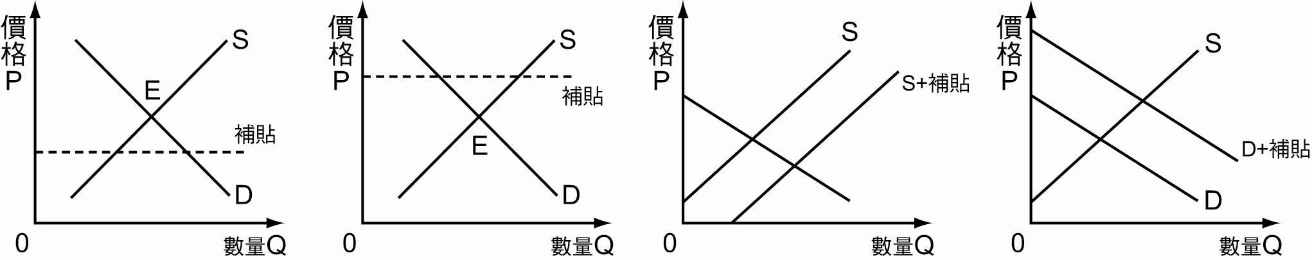
（ ）30.電動機車的使用者對環境存有外部效果，若私人需求函數為Q＝12－P、私人供給函數為Q＝－4＋P、社
會需求函數為Q＝20－P、社會供給函數為Q＝－4＋P，試問此時的社會福祉為何？
(A)64 (B)48 (C)32 (D)16。
（ ）31.承上題，下列對於存在外部效果的敘述何者正確？
(A)市場生產太少 (B)市場生產太多 (C)市場最適量等於社會最適量 (D)社會福祉最大。

解答 (1)D;(2)A;(3)A

●2008年因受到全球金融海嘯影響，世界各國經濟都面臨相當大的挑戰。諾貝爾經濟學獎得主克魯曼（Paul Krugman），也公開呼籲各國政府此時應該積極擴大公共建設，來刺激經濟成長。自五二○馬政府執政後所提出的「愛臺十二項建設」包括：全島便捷交通網、高雄自由貿易及生態港、臺中亞太海空運籌中心、桃園國際航空城等，預期政府未來8年內將投資2兆6,500億元，並吸引民間投資1兆3,400億元，以增加基礎建設來吸引國內外廠商做更多的投資，每年還提供12萬人的就業機會。請問：
（ ）32.根據題幹，馬政府所推動的愛臺十二項建設，若以凱因斯的國民所得GDP＝C＋I＋G＋（X－M）來說明，
請問該政策主要是試圖以提升哪一個項目來振興經濟？
(A)C：民間消費支出 (B)I：投資 (C)G：政府支出 (D)（X－M）：淨出口。
（ ）33.題幹指出，愛臺十二項建設的擴大內需方案，預期政府未來8年內將投資2兆6,500億元來落實。請問這
預期支出的2兆6,500億元屬於下列何種類型的支出？
(A)債務與利息支出 (B)投資性支出 (C)移轉性支出 (D)消費性支出。

解答 (1)B;(2)B
●自來水處提供24小時全年無休服務
過年是團圓的大日子，大部分人可能都以為只有軍人、警察等春節期間不休息，其實為了大臺北地區用水安全，臺北自來水事業處有553名員工於春節過年期間輪值服務，如果家中用水有問題，只要一通電話該處客服中心提供全年無休服務，並結合1999市民當家熱線，受理各項用水服務諮詢、報修漏水、無水通報，以及申訴抱怨等，尤其是用戶家中無水，經來電確認後，立即派員於1小時內至用戶家中檢查用水設備。
北水處表示，為滿足用戶多元需求、提供民眾便利服務，1991年首創全國公營事業成立第一個全年無休24小時客服中心，無論用戶對於水費、水質、施工、停復水等用水問題，或是要通報修漏水、無水及查詢相關用水業務，只要撥打客服專線立即提供最新資訊、最有效服務。
資料來源：臺北自來水事業處新聞稿。2014年2月5日，取自http://www.twd.gov.tw/ct.asp?xItem=72027756&ctNode=30906&mp=114001
（ ）34.臺北自來水事業處負責提供大臺北地區的用水，當用戶家中無水，經來電確認後，會派員於1小時內至
用戶家中檢查用水設備。請問：臺北自來水事業處提供大臺北地區的用水，屬於何種性質？
(A)純公共財 (B)準公共財 (C)純私有財 (D)準私有財。
（ ）35.臺北自來水事業處為政府經營的公營事業之一，而有關公營事業的敘述，下列選項何者『為非』？
(A)公營事業民營化為我國政府近年來積極推動的政策
(B)公營事業是指完全由政府所有或政府資本超過50％之事業
(C)公營事業的員工經由國家考試後錄取，屬於文官體系中的事務官
(D)政府設立的公營事業大多直接介入產銷活動，與民間生產出現競爭與排擠。

解答 (1)C;(2)C
●高鐵財務改革方案破局 高鐵未來發展走向疑慮
根據交通部高鐵財務改善規劃，截至2014年年底，高鐵總資產新臺幣5,006億元，負債為4,575億元，累積虧損達522億元，依目前營收及年成長率推算，未來5年將出現財務困境，交通部原訂2015年年底啟動財務改善規劃。
交通部與台灣高鐵針對高鐵財務改善方案，原本規劃透過減資新臺幣390億元，分兩次增資共募資300億元，其中一次向全民釋股；同時交通部將延長高鐵營運特許期40年，即特許期將從現行的35年延長到75年等方案解決財務問題。然而此政策卻未獲立法院支持，目前政府還在研議將如何改善高鐵財務問題。
現在高鐵票價計算是根據交通部核定的基本費率乘上公里數，上限為基本費率的20％。基本費率是每年依過去3年物價指數檢討，當高於3％時，基本費率可依物價指數調整。原本交通部高速鐵路工程局在這次高鐵財務改革方案中將一併檢討合約中的票價機制，上限20％仍保留，但不再像目前由台灣高鐵自行決定漲幅，由高鐵局訂定參數，台灣高鐵必須提出合理佐證數據，才會同意漲價幅度。然而改革方案未獲同意，原訂2015年4月想調降高鐵票價的目標不但不能達成，連帶高鐵後續經營都將成為問題。交通部將如何出招，全民仍在觀望。
資料來源：
1.蔡和穎（2014年9月22日）。交通部：高鐵票價一定降。中央社。2014年12月3日，取自http://www.cna.com.tw/news/firstnews/201409220064-1.aspx
2.汪淑芬（2014年10月21日）。高鐵財改後降價 想多漲不易。中央社。2014年12月3日，取自http://www.cna.com.tw/news/ahel/201410210458-1.aspx
3.汪淑芬（2014年10月22日）。高鐵財改過關 2015年4月降價。中央社。2014年12月3日，取自http://www.cna.com.tw/news/ahel/201410235011-1.aspx
（ ）36.採取BOT的台灣高鐵面臨財務危機，過往我國交通建設多採政府經營，但成效屢遭質疑，因此「民營化」、
BOT成為政府解決問題的手段，政府採取此種組織再造的模式目的在於解決下列哪一種問題？
(A)高鐵票價過高問題 (B)政府機構人事成本過高問題
(C)偏遠地區交通服務品質下降問題 (D)高鐵興建過程造成附近環境汙染問題。
（ ）37.有學者認為，若由高鐵局規劃台灣高鐵漲幅，將使得高鐵無法發揮市場自由競爭機制來決定票價，透過
增加收入來改善營運使得高鐵經營產生困難。學者認為高鐵具有速度優勢，一定有民眾願意花更多錢購買高鐵票，應將票價改採價格機制處理。上述學者的看法是基於高鐵票具有下列哪一種財貨的特性？
(A)純公共財 (B)準公共財 (C)準私有財 (D)純私有財。

解答 (1)B;(2)D
●國近期發生重大食品安全事件，其中甲廠商大量進口不可食用的油品，精煉後販賣給食品製造業者製造食品，再販賣供消費者食用。主管機關在尚未確定甲的行為是否違法前，即公告曾向甲購買油品的食品製造業者名單及生產之產品，並命相關產品應為預防性下架。主管機關查證確定甲的行為違法後，裁處甲最高法定額度的罰鍰，並命甲應立即停業。此事件亦導致醫療專業出身之行政院衛生福利部部長辭職，其後由食品專家繼任部長。
（ ）38.有關上述部長因此食品安全事件而辭職一事，下列敘述何者較為正確？
(A)食品問題並非部長專長，本無須負責，其辭職乃是個人責任感的表現
(B)依責任政治精神，若尚未發現民眾因此食安事件患病，部長不宜請辭
(C)若是輿論沸騰群情激憤，負責相關業務之政務官員本來就應主動辭職
(D)食品衛生乃是衛生福利部所管轄之業務，故部長實難脫督導不周之責。
（ ）39.關於主管機關對於此事件之處理，下列敘述何者正確？
(A)主管機關命令業者將產品預防性下架，但甲的行為是否違法並未確定，因此無法律保留原則的適用
(B)主管機關為保護消費者而公告食品製造業者名單，雖然只具有提供資訊的功能，仍須有法令的依據
(C)因為甲的違法情節相當嚴重，主管機關於裁處甲最高額度的罰鍰之前，無須給予甲陳述意見之機會
(D)為避免甲繼續違法行為而危害國民健康，主管機關命甲停業，停業期間得視甲之改善情形隨時終止。
（ ）40.上述食品安全事件接連發生，主要是因為下列何種現象？
(A)食用油生產存在共有財悲歌的問題 (B)廠商與消費者之間存在資訊不對稱
(C)市場上對食用油的需求遠大於供給 (D)廠商的壟斷力量使得市場缺乏競爭。

解答 (1)D;(2)B;(3)B
二、多選題 (10題 每題2分 共20分)
（ ）41.據報載：「苗栗縣府財政惡化問題十分嚴重，目前負債達到648億元，為解決財政困窘的問題，縣府提出短中長期的開源節流措施，包括調降生育補助（現行每胎補助3萬4,000元，金額為全臺最高）、營養午餐、差旅費開支等……」，下列關於政府預算的說明何者正確？
(A)政府在控管預算時，要依據「量入為出」的概念來執行
(B)若債務持續上升未來可能要課徵較高的稅，或是以減少支出的方式來降低債務累積
(C)苗栗縣已出現「預算赤字」，是指政府會計年度之內，收入大於支出
(D)婦女生育補助，在政府財政支出上屬於「移轉性支出」
(E)政府在預算執行上，應以「預算盈餘」為目標。

解答 BD
（ ）42大陸部分奶粉廠商為提高產品中的蛋白質含量，加入了廉價但會危害人體健康的三聚氰胺，而形成所謂的毒奶事件。事發後不僅得面對國家法律的制裁，更須賠償無數受害公司與人民的損失。請問有關此事件，下列相關敘述哪些正確？
(A)毒奶廠商將三聚氰胺加入奶粉中，乃是為了降低生產過程的交易成本
(B)毒奶廠商必須賠償受害公司和人民的損失，是外部成本內部化的概念
(C)廠商加入三聚氰胺的行為會產生外部效益，造成市場上生產過度現象
(D)毒奶廠商未將產品所含成分完整清楚的標示，造成資訊不完整的問題
(E)國家法律對毒奶廠商的制裁，屬於政府干預而易造成社會無謂的損失。

解答 BD
（ ）43.號稱天下第一泉的南投縣廬山溫泉遭多次颱風重創，經中央與地方政府協商後達成共識，公告「變更廬山風景特定區計畫案」，將廬山地區岩體滑動、立即危害影響範圍土地變更為「保護區」。縣府規畫將廬山溫泉業者遷移到埔里鎮福興農場，並多次替鄉親向中央爭取救濟金，請中央儘速核定救濟方案。有關此變更計畫，政府的成本效益分析，下列何者正確？
(A)廬山溫泉區自然環境得以休養生息──外部效益 (B)福興農場附近的地價可能增值──外部效益
(C)往廬山溫泉區的道路周邊商家生意減少──內部成本 (D)遊客無法再親身體驗天下第一泉──外部成本
(E)給予溫泉業者的救濟金──外部成本。

解答 ABD
（ ）44.若碳交易市場上，每公噸二氧化碳排放權的價格居高不下，下列敘述何者錯誤？
(A)企業已大量減少二氧化碳排放 (B)政府發放過多的汙染排放權證
(C)民眾對於汙染的忍受程度提高 (D)廠商執行減碳的技術能力低落
(E)廠商大量增加二氧化碳之排放量。

解答 ABC
（ ）45.政府的政策工具的敘述，下列何者正確？
(A)工廠排放汙水造成汙染，產生市場失靈，政府為了避免此現象，應完全禁止汙水之排放
(B)零汙染才能使社會達到最適狀況
(C)標售財產權主要是說明政府透過標售來讓願意付出最高價格的人運用這資源，例如：透過公開標售出汙染物排放許可證
(D)政府可透過課稅或補貼來影響私部門的外部行為，並矯正私部門在資源運用的缺失
(E)上游工廠任意排放汙水，常常是因為財產權界定不明確、管理權責不明所造成。

解答 CDE
（ ）46.政府推出「青年安心成家」政策，協助新婚或育有子女之青年家庭解決居住問題，提供租金補貼及前2年零利率購置住宅貸款利息補貼。有關此方案的敘述何者正確？
(A)對政府而言是債務利息支出 (B)與政府發放育兒津貼為同一類型支出
(C)相較於興建國宅，此方案較具彈性與效率 (D)設限各種申請條件，不符合政府支出的公平原則
(E)在經濟不景氣的情況之下，政府應減少此類的支出以減低財政負擔。

解答 BC
（ ）47.國內優勢電信業者握有電信控制關鍵設備，有相當市場力量而足以影響相關電信市場之價格與供給，而可被認定為寡占市場。請問：寡占市場的主要特性為何？
(A)進出市場容易 (B)廠商有決定價格的能力
(C)廠商作決策時需考慮其他廠商的可能反映 (D)廠商數目不多
(E)對於其他廠商的決策很敏感。

解答 BCDE
（ ）48.下列何者不是市場失靈的現象？
(A)東山鄉的柳丁盛產，果農欲哭無淚 (B)高鐵試賣自由座，臺鐵、其他客運載客量減少很多
(C)某政府為對抗物價倍數上揚，下令物價打3折 (D)颱風過後南部農作物損失慘重，全臺菜價因而暴漲
(E)國際油價下降，但中油公司堅持不降油價。

解答 ABD
（ ）49.早期政府基於各種政策目的，以公部門力量引導國內經濟或某些產業發展，吸引民間參與投資。有關公營事業的敘述，正確的選項有哪些？
(A)中央或地方政府所持有資本超過50% (B)政府資本低於百分之五十之事業
(C)中國鋼鐵屬於公營事業 (D)公營事業提供的財貨與勞務多屬公共財
(E)公營事業移轉民營企業，提高經營效率。

解答 AE
（ ）50.若政府入不敷出時，除了採取發行公債外，也可以透過下列哪些方式「增加國庫收入」？
(A)提高地價稅 (B)增加公共建設
(C)開徵證所稅 (D)出售國有土地
(E)調高銀行貸款利率。

解答 ACD

